尚硅谷大模型技术之智能点餐系统

- 项目介绍
  - 项目说明
本项目使用langchain构建一个智能点餐Agent，该Agent为用户解决如下问题：
- 基于FAQ回答常见/静态问题；
- 基于用户口味进行菜品推荐；
- 进行预订操作：收集预订相关信息，例如人数，到达时间等，并进行预订。
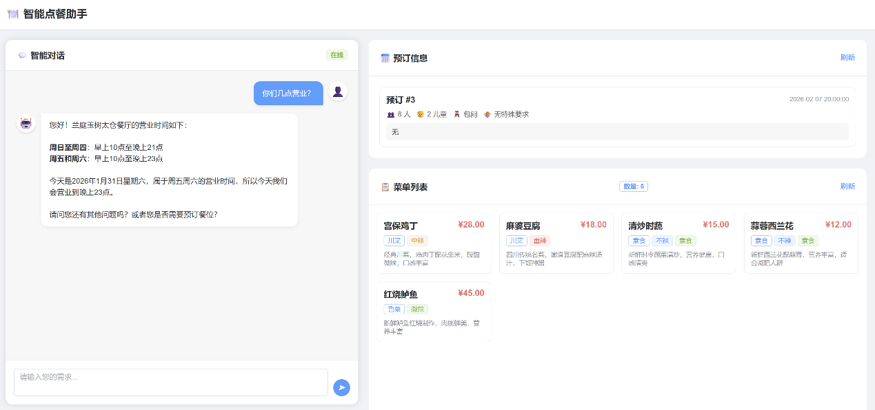
  - 项目结构
本项目代码结构如下：
├── [.venv] # 虚拟环境
├── [agent] # agent构建代码目录
│ ├── __init__.py
│ ├── langchain_assistant.py # 构建agent主代码文件
│ ├── milvus_data_sync.py # milvus数据同步代码文件
│ ├── [prompt]
│ │ ├── system_prompt.txt
│ ├── redis_data_sync.py # redis数据同步代码文件
├── [api] # 定义api接口代码目录
│ ├── __init__.py
│ ├── main.py # 项目所有接口定义目录
├── [models] # 嵌入模型目录
├── [ui] # 前端代码目录
├── .env # 项目依赖的环境变量
├── .gitignore # git忽略文件
├── .python-version # 项目所依赖的python版本
├── menu.sql
├── pyproject.toml # 项目元数据和依赖声明
├── run.py # 后端服务执行入口
├── uv.lock # uv虚拟环境依赖锁文件
  - 前端启动入口
前端启动前，需要保证在Windows当中已安装了Node.js运行环境。npm 是 Node.js 的包管理器 - npm (Node Package Manager) 随 Node.js 一起安装。在课程资料目录下面，已经提供了.msi安装文件。双击下载的 .msi 文件，按照向导完成安装。
安装完成后，通过如下命令能够正常查看版本号，即安装完成。
node --version
npm --version
安装完成后，进入到前端ui目录下面，通过如下命令，即可启动前端脚本：
start.bat
启动后，如下输出即表示启动成功：
========================================
AiMenu 智能点餐系统 - 前端启动
========================================

正在检查Node.js环境...
✅ Node.js环境正常

正在检查依赖包...
✅ 依赖包已存在

🚀 正在启动开发服务器...
📝 前端地址: http://localhost:3000
📝 确保后端API运行在: http://localhost:8000

按 Ctrl+C 停止服务
========================================

> aimenu-frontend@1.0.0 dev
> vite
  - 后端启动入口
在项目根目录下面，通过以下命令启动：
python run.py
启动后，如下输出即表示后端启动成功：
(.venv) SmartOrderingAgent> python .\run.py
INFO:__main__:🍽️ AiMenu 智能点餐系统 v1.0
INFO:__main__:==================================================
INFO:__main__:✅ 环境配置检查通过
INFO:__main__:🚀 正在启动API服务...
INFO:__main__:📍 服务地址: http://localhost:8000
INFO:__main__:📖 API文档: http://localhost:8000/docs
INFO:__main__:==================================================
INFO: Started server process [13812]
INFO: Started server process [13812]
INFO: Waiting for application startup.
INFO:sentence_transformers.SentenceTransformer:Use pytorch device_name: cpu
INFO:sentence_transformers.SentenceTransformer:Load pretrained SentenceTransformer: D:\PycharmProjects\SmartOrderingAgent\models\bge-m3
Loading weights: 100%|█| 391/391 [00:00<00:00, 6527.44it/s, Materializing param=pooler
INFO:api.main:startup 初始化完成
INFO: Application startup complete.
INFO: Uvicorn running on http://127.0.0.1:8000 (Press CTRL+C to quit)

- 基础配置
  - 虚拟环境配置
本项目中虚拟环境使用UV进行管理。uv是一个用 Rust 编写的极快的 Python 包和项目管理器，使用uv安装相关包时，非常方便、快速。另外，uv在依赖解析方面会比pip更加先进。uv官网地址：https://docs.astral.sh/uv/。
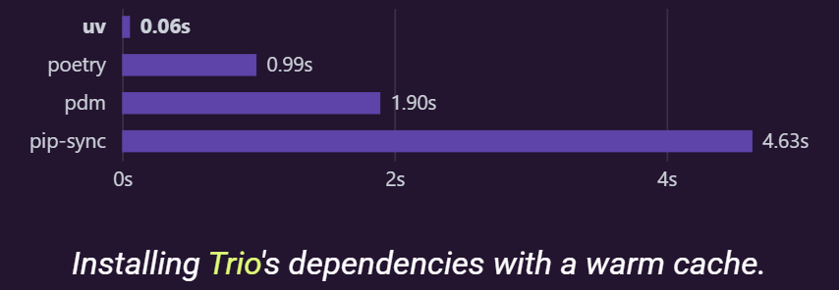
在Windows当中安装uv的命令如下：
powershell -ExecutionPolicy ByPass -c "irm https://astral.sh/uv/install.ps1 | iex"
安装好uv之后，就可以使用uv来创建并管理python依赖。
创建项目目录，并且创建虚拟环境，步骤如下：
        - 创建基解释器环境：
创建项目空目录，并且cd到空目录中，使用如下命令创建一个python版本为3.12的虚拟环境:
uv venv --python 3.12
        - 初始化项目：
通过uv init 会创建pyproject.yaml文件
uv init
        - 安装依赖：
通过uv add方式所安装的依赖，会记录在pyproject.yaml和uv.lock文件中。
uv add langchain
  - 版本控制
在项目根目录下，配置git：
git init
  - 环境变量管理
本项目中所有环境变量，通过.env文件管理，在项目启动时，通过load_dotenv来加载环境变量。项目中通过环境变量管理如下配置：
- LLM相关配置：base_url, api_key等；
- MySQL相关配置：host, port, user, password等；
- Redis相关配置：redis host等；
- Milvus相关配置： milvus host等；
- LangSmith相关配置。
  - 数据库表结构
项目所包含的数据表包含如下两项：
- menu_items：包含餐厅中所包含的所有菜品以及特色菜品相关信息
- reservation_order: 创建，查看预订单
具体表结构如下所示：
SET NAMES utf8mb4;
SET FOREIGN_KEY_CHECKS = 0;
USE `menu`;
DROP TABLE IF EXISTS `menu_items`;
CREATE TABLE `menu_items` (
`id` int NOT NULL AUTO_INCREMENT COMMENT '菜品ID，主键自增',
`dish_name` varchar(100) CHARACTER SET utf8mb4 COLLATE utf8mb4_unicode_ci NOT NULL COMMENT '菜品名称',
`price` decimal(8, 2) NOT NULL COMMENT '价格（元）',
`description` text CHARACTER SET utf8mb4 COLLATE utf8mb4_unicode_ci NULL COMMENT '菜品描述',
`category` varchar(50) CHARACTER SET utf8mb4 COLLATE utf8mb4_unicode_ci NOT NULL COMMENT '菜品分类',
`spice_level` tinyint NULL DEFAULT 0 COMMENT '辣度等级：0-不辣，1-微辣，2-中辣，3-重辣',
`flavor` varchar(100) CHARACTER SET utf8mb4 COLLATE utf8mb4_unicode_ci NULL DEFAULT NULL COMMENT '口味特点',
`main_ingredients` text CHARACTER SET utf8mb4 COLLATE utf8mb4_unicode_ci NULL COMMENT '主要食材，多个食材用逗号分隔',
`cooking_method` varchar(50) CHARACTER SET utf8mb4 COLLATE utf8mb4_unicode_ci NULL DEFAULT NULL COMMENT '烹饪方法',
`is_vegetarian` tinyint(1) NULL DEFAULT 0 COMMENT '是否素食：0-否，1-是',
`allergens` varchar(200) CHARACTER SET utf8mb4 COLLATE utf8mb4_unicode_ci NULL DEFAULT NULL COMMENT '过敏原信息，多个过敏原用逗号分隔',
`is_available` tinyint(1) NULL DEFAULT 1 COMMENT '是否可供应：0-不可用，1-可用',
`created_at` timestamp NULL DEFAULT CURRENT_TIMESTAMP COMMENT '创建时间',
`updated_at` timestamp NULL DEFAULT CURRENT_TIMESTAMP ON UPDATE CURRENT_TIMESTAMP,
PRIMARY KEY (`id`) USING BTREE,
INDEX `idx_category`(`category`) USING BTREE,
INDEX `idx_is_available`(`is_available`) USING BTREE,
INDEX `idx_is_vegetarian`(`is_vegetarian`) USING BTREE,
INDEX `idx_price`(`price`) USING BTREE,
INDEX `idx_spice_level`(`spice_level`) USING BTREE
) ENGINE = InnoDB AUTO_INCREMENT = 5 CHARACTER SET = utf8mb4 COLLATE = utf8mb4_unicode_ci COMMENT = '菜单表' ROW_FORMAT = Dynamic;

DROP TABLE IF EXISTS `reservation_order`;
CREATE TABLE `reservation_order` (
`id` int NOT NULL AUTO_INCREMENT COMMENT '预订单ID，主键自增',
`num_people` int NOT NULL COMMENT '客人人数',
`num_children` int NOT NULL COMMENT '儿童人数',
`arrival_time` datetime NOT NULL COMMENT '到达时间',
`seat_preference` varchar(100) CHARACTER SET utf8mb4 COLLATE utf8mb4_unicode_ci DEFAULT NULL COMMENT '座位偏好',
`main_dish_preference` varchar(100) CHARACTER SET utf8mb4 COLLATE utf8mb4_unicode_ci DEFAULT NULL COMMENT '主菜偏好',
`other_comments` text CHARACTER SET utf8mb4 COLLATE utf8mb4_unicode_ci COMMENT '其他备注需求',
`created_at` timestamp NULL DEFAULT CURRENT_TIMESTAMP COMMENT '创建时间',
`updated_at` timestamp NULL DEFAULT CURRENT_TIMESTAMP ON UPDATE CURRENT_TIMESTAMP COMMENT '更新时间',
PRIMARY KEY (`id`) USING BTREE
) ENGINE=InnoDB DEFAULT CHARSET=utf8mb4 COLLATE=utf8mb4_unicode_ci ROW_FORMAT=DYNAMIC COMMENT='预订单表'
- Agent构建
Agent构建所包含的内容如下：
- 系统提示词：定义Agent的角色及任务；定义权责边界，
- 工具定义：基于Agent设计内容，定义相关工具，包含详细的工具功能描述，入参描述，出参描述等。
- 记忆模块：基于数据库实现Agent的短期记忆。
  - Prompt构建
Prompt提示词基于实际业务场景对Agent所需要完成的任务来编写，如下所示：
system_prompt=f"""
# 基本信息
## 角色
你是一个餐厅智能助手，你需要根据用户的输入，来进行回答，或者完成预订任务。
## 能力
### 回答相关问题
当用户仅询问一些餐厅的基础问题时，需要根据已有的信息和相关工具来进行回答
**只能回答与餐厅相关的问题，不能回答与其他主题相关的问题。另外，在进行回答时，不可捏造任何信息。**

### 完成预订任务
当用户明确表示需要预订时，需要在客人所提供的信息基础上，进行预订，如果用户有相关信息没有提供，需要主动向用户询问，
要完成一个预订，所需要包含的信息如下所示：
1、客人人数
2、到达时间
3、座位偏好
4、主菜偏好
5、其他备注需求
获取到所有相关信息之后，需要和用户进行二次确认，确认完成之后，才能够进行下单，如果用户需要更改相关信息，需满足用户需求，及时进行修改调整

## 注意事项：
1. 工具仅在需要时才调用，不需要时，不能随意调用工具，否则因为调用工具导致的延迟，会影响用户体验。
2. 在进行回答时，不可捏造任何信息。
3. 在回复时，应该注意不要重复前面所说过的内容，避免用户产生疑惑，要保存逻辑连贯

## 其他相关信息：
1. 餐厅相关信息如下：
1、位置：北京市东城区东四十二条3号
2、名字：兰庭玉树太仓餐厅
3、大堂电话：010-87621252
4、营业时间：周日至周四：早10点至晚21点，周五周六：早10点至晚23点
"""
这一段 Prompt 的实现逻辑：
- 用“角色 + 能力 + 约束 + 餐厅事实”把 Agent 行为框定在“餐厅场景”内，降低幻觉风险。
- 预订任务通过列出必要字段，促使 Agent 缺字段就追问、齐字段就二次确认再执行工具。
  - 工具定义
    - search_all_main_dishes：基于MySQL获取特色菜品工具
该工具从MySQL当中读取相关数据，没有入参，查到数据之后仅需做全量返回：
@tool
def search_featured_dishes()->list[dict]:
"""
查找当前餐厅当中的特色主打主菜，不包含所有菜系，仅包含特色主菜
return :
dict:
id->主菜的ID
dish_name->主菜的名称
flavor->主菜的口味
price->主菜的价格
category->主菜的分类
description->主菜的描述
"""
try:
connection = _get_mysql_connection()
cursor = None
try:
cursor = connection.cursor()
query = "SELECT id, dish_name, flavor, price, category, description FROM menu_items where is_featured=1"
cursor.execute(query)
rows = cursor.fetchall()
menu_items = [
{
"菜品id": row[0],
"主菜名称": row[1],
"口味": row[2],
"价格": row[3],
"菜系": row[4],
"描述": row[5]
}
for row in rows
]
return menu_items
finally:
if cursor is not None:
try:
cursor.close()
except Exception:
pass
try:
connection.close()
except Exception:
pass
except Exception as e:
logger.error(f"数据库查询出错: {e}")
return []
    - main_dish_recommendation: 基于Milvus根据口味推荐菜品
该工具基于用户口味/菜品偏好，匹配相关菜品，用以进行菜品推荐。在实现上，先通过数据批处理脚本，将菜品相关数据同步至向量数据库中；其次，再在工具内部基于向量相似度进行语义搜索。
        - 数据同步批处理脚本：
"""
批处理脚本：
将MySQL当中的数据，导入到Milvus当中去
"""
from pymilvus import DataType, MilvusClient
import pymysql
from langchain_huggingface import HuggingFaceEmbeddings
import os
from dotenv import load_dotenv

load_dotenv()

embedding_model = HuggingFaceEmbeddings(model=r"../models/bge-m3")

def drop_collection(client:MilvusClient,collection_name:str):
"""
删除collection_name
"""
if client.has_collection(collection_name):
client.drop_collection(collection_name=collection_name)
print(f"成功删除collection_name为{collection_name}的collection")
return True
return False

def build_collection(client:MilvusClient,collection_name:str):
"""
构建collection，此处实现比较简单，schema当中仅包含一个text，是由所有字段通过key:value的形式拼接而成，
"""
if client.has_collection(collection_name):
return True

# 构建schema
schema = MilvusClient.create_schema(
# 传入相关配置信息
auto_id = True,
).add_field(
field_name="id",is_primary=True,datatype=DataType.INT64
).add_field(
# bge-base-zh-v1.5的dimension为768
field_name="text_vector",datatype=DataType.FLOAT_VECTOR,dim=1024
).add_field(
field_name="text",datatype=DataType.VARCHAR,max_length=1200
)

# 构建index
index_params = MilvusClient.prepare_index_params()
# 由于使用bge-m3做embedding，已经归一化了，所以这里使用L2距离等价于余弦相似度
index_params.add_index(
field_name="text_vector",
index_type="HNSW",
metric_type="L2"

)
client.create_collection(collection_name=collection_name,schema=schema,index_params=index_params)
print(f"成功创建collection_name为{collection_name}的collection")

def insert_dish_data(client:MilvusClient,collection_name:str):
"""
向collection_name当中插入相关数据
"""

key_to_new_key_map = {
"dish_name":"菜品名称",
"price":"价格",
"description":"描述",
"category":"分类",
"spice_level":"辣度",
"flavor":"口味",
"main_ingredients":"主要食材",
"cooking_method":"烹饪方法",
"is_vegetarian":"是否为素食",
"allergens":"过敏源"
}
with pymysql.connect(
host=os.getenv("MYSQL_HOST", "localhost"),
user=os.getenv("MYSQL_USER_NAME", "root"),
password=os.getenv("MYSQL_USER_PASSWORD", "abc123456"),
database=os.getenv("MYSQL_DB_NAME", "menu"),
port=int(os.getenv("MYSQL_PORT", "3306")),
) as conn:
with conn.cursor(pymysql.cursors.DictCursor) as cursor:
# 执行查询语句
sql = "SELECT dish_name,price,description,category,spice_level,flavor,main_ingredients,cooking_method,is_vegetarian,allergens FROM menu_items"
cursor.execute(sql)
# 获取查询结果
results = cursor.fetchall()
new_results = []
for row in results:
text = ""
for key,new_key in key_to_new_key_map.items():
text += f"{new_key}:{row[key]}\n"
new_results.append({"text":text})
embedded_result = embedding_model.embed_documents(texts=[row["text"] for row in new_results])
for i,row in enumerate(new_results):
print('当前embedding之后类型为',type(embedded_result[i]))
print('当前embedding之后长度为',len(embedded_result[i]))
row["text_vector"] = embedded_result[i]

# 将所有数据插入到milvus当中
res = client.insert(collection_name=collection_name,data=new_results)
print(res)

def test_query_data(client:MilvusClient,collection_name:str,query:str):
"""
测试查询数据
"""
# 先将query进行embedding

query_vector = embedding_model.embed_query(query)

res = client.search(
collection_name=collection_name,
data=[query_vector],
limit=1,
output_fields=["text"],
)
print(res)

if __name__ == "__main__":
client = MilvusClient(
uri=os.getenv("MILVUS_URI", "http://localhost:19530"),
token=os.getenv("MILVUS_TOKEN", ""),
)
dish_collection_name = "menu_items"
build_collection(client,dish_collection_name)
insert_dish_data(client,dish_collection_name)
        - 工具定义
@tool
def main_dish_recommendation(user_query:str):
"""
主菜推荐：
根据用户所提供的相关信息，搜索数据库当中的相关的所有菜品，并回复相关结果
"""
_ensure_resources()
query_vector = embedding_model.embed_query(user_query)
logger.info(f"用户查询为:{user_query}")
res = milvus_client.search(
collection_name=collection_name,
data=[query_vector],
limit=1,
output_fields=["text"],
)
if res:
logger.info(f"搜索到的主菜为:{res[0][0]['entity']['text']}")
return res[0][0]['entity']['text']
else:
return "没有找到相关主菜"
    - make_reservation：预订工具
该工具是Agent用于实际预订：确定预订所需要的信息，写入到数据库当中去。
由于该工具所需参数较多，为了让大模型能够更加精准地传参，因此首先通过pydantic BaseModel定义入参schema信息：
class Reservation(BaseModel):
num_people:int = Field(description="总的客人人数")
num_children:int = Field(description="0-2岁儿童数量")
arrival_time:str = Field(description='到达时间，格式为YYYY-MM-DD HH:MM')
seat_preference:str = Field(description='座位偏好')
main_dish_preference:str = Field(description='主菜偏好')
other_comments:str = Field(description='其他备注需求')
定义完schema后，即可通过tool当中的args_schema参数传入Reservation：
@tool(args_schema=Reservation)
def make_reservation(num_people:int,num_children,arrival_time,seat_preference,main_dish_preference,other_comments)->str:
"""
预订工具，提供预订所需的相关信息，即可进行餐位预订
"""
try:
connection = _get_mysql_connection()
cursor = None
try:
cursor = connection.cursor()
query = "INSERT INTO reservation_order (num_people, num_children, arrival_time, seat_preference, main_dish_preference, other_comments) VALUES (%s, %s, %s, %s, %s, %s)"
cursor.execute(query, (num_people, num_children, arrival_time, seat_preference, main_dish_preference, other_comments))
connection.commit()
finally:
if cursor is not None:
try:
cursor.close()
except Exception:
pass
try:
connection.close()
except Exception:
pass
except Exception as e:
logger.error(f"数据库插入出错: {e}")
return f"预订失败，错误信息为:{e}"
else:
return "预订成功"
    - 高德MCP工具：提供相关导航信息
高德MCP工具通过魔搭MCP工具箱定义:
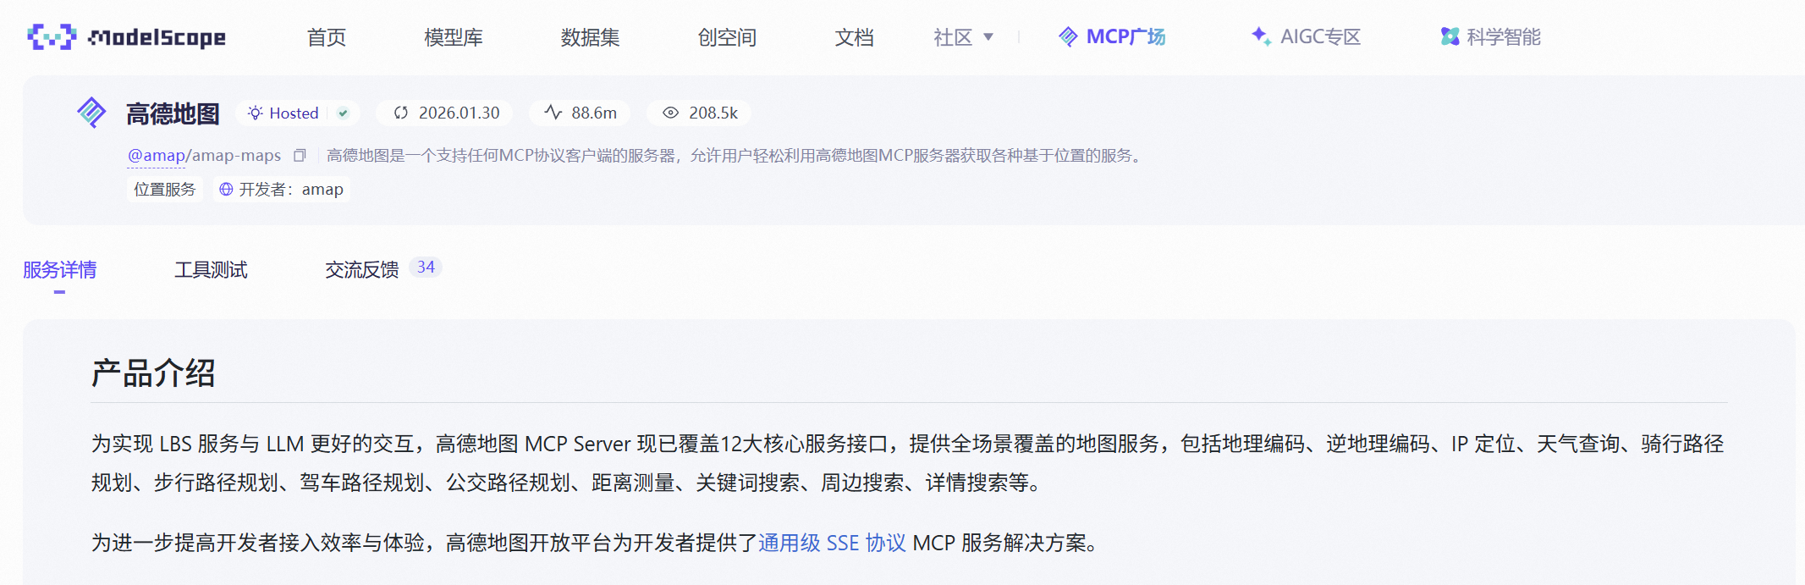
代码如下：
mcp_client = MultiServerMCPClient(
{
"amap-maps": {
"transport": "sse",
"url": "https://mcp.api-inference.modelscope.net/ccaef2a2308042/sse"
}
}
)
gaode_mcp_tools = await mcp_client.get_tools()
  - 封装agent构造函数
将所有相关工具定义好之后，将agent封装成一个独立的函数，在该独立的函数当中，构造全局单例agent实例：
async def get_agent():
global agent
if agent is not None:
return agent
from langchain_openai import ChatOpenAI
from langchain_deepseek.chat_models import ChatDeepSeek
from langgraph.checkpoint.memory import InMemorySaver
checkpointer = InMemorySaver()
gaode_mcp_tools = await mcp_client.get_tools()
all_tools=[search_featured_dishes,get_current_date_info,make_reservation,main_dish_recommendation]+gaode_mcp_tools
llm = ChatDeepSeek(model="deepseek-chat")
with open("agent/prompt/system_prompt.txt","r",encoding="utf-8") as f:
system_prompt = f.read()
agent = create_agent(model=llm,tools=all_tools,system_prompt=system_prompt,checkpointer=checkpointer)
return agent
- 通过redis实现faq
本项目需通过Redis来实现faq功能。在项目资料中已经提供redis:7.2的tar包文件，首先将该文件通过如下命令导入到docker当中：
docker load -i redis.tar
通过如下命令即可将docker运行起来：
docker run -d --name my-redis -p 6379:6379 redis:7.2
  - faq数据同步至redis中
构造FAQ数值对，并且将其通过批处理脚本，同步至Redis当中去，示例代码如下：
import json
import os
from typing import Dict, List, Optional, Tuple
from redis.asyncio import Redis
from dotenv import load_dotenv

load_dotenv()

FAQ_ITEMS: List[Dict[str, str]] = [
{"id": "business_hours", "question": "营业时间是什么时候？", "answer": "我们的营业时间是每天早9点至晚10点。"},
{"id": "address", "question": "位置在哪里？", "answer": "我们位于北京市中关村1号。"},
{"id": "phone", "question": "联系方式是什么？", "answer": "您可以添加官方微信 atguiguaurant_123，或拨打电话 010-10293847。"},
{"id": "parking", "question": "停车方便吗？", "answer": "可优先使用附近公共停车场或路边划线车位；车位实时情况建议电话确认：010-10293847。"},
{"id": "promotion", "question": "有什么优惠活动？", "answer": "优惠活动：单次消费满200九折，满500八折。"},
]

async def _get_redis_client()->Redis:

host = os.getenv("REDIS_HOST", "localhost")
port = int(os.getenv("REDIS_PORT", "6379"))
db = int(os.getenv("REDIS_DB", "0"))
password = os.getenv("REDIS_PASSWORD") or None
return Redis(host=host, port=port, db=db, password=password, decode_responses=False)

async def sync_faq_to_redis(
redis_client=None,
namespace: str = "faq",
items: Optional[List[Dict[str, str]]] = None,
) -> Tuple[int, str]:
r = await _get_redis_client() if not redis_client else redis_client
faq_items = items or FAQ_ITEMS
ids_key = f"{namespace}:ids"
meta_key = f"{namespace}:meta"

pipe = r.pipeline()

for item in faq_items:
faq_id = item.get("id")
question = item.get("question")
answer = item.get("answer")
if not faq_id or not question or not answer:
continue
key = f"{namespace}:item:{faq_id}"
pipe.hset(
key,
mapping={
"id": faq_id,
"question": question,
"answer": answer,
},
)
pipe.sadd(ids_key, faq_id)

pipe.hset(meta_key, mapping={"count": str(len(faq_items))})
res = await pipe.execute()
written = 0
for x in res:
if isinstance(x, int) and x > 0:
written += x
return written, ids_key

def export_faq_json(namespace: str = "faq", items: Optional[List[Dict[str, str]]] = None) -> str:
faq_items = items or FAQ_ITEMS
payload = {"namespace": namespace, "items": faq_items}
return json.dumps(payload, ensure_ascii=False)

def import_faq_json(
json_str: str,
redis_client=None,
replace: bool = True,
) -> Tuple[int, str]:
obj = json.loads(json_str)
namespace = obj.get("namespace") or "faq"
items = obj.get("items") or []
if not isinstance(items, list):
items = []
safe_items: List[Dict[str, str]] = []
for x in items:
if not isinstance(x, dict):
continue
faq_id = x.get("id")
question = x.get("question")
answer = x.get("answer")
if not faq_id or not question or not answer:
continue
safe_items.append({"id": str(faq_id), "question": str(question), "answer": str(answer)})
return sync_faq_to_redis(redis_client=redis_client, namespace=namespace, items=safe_items, replace=replace)

if __name__ == "__main__":
r = _get_redis_client()
written, ids_key = sync_faq_to_redis(redis_client=r, namespace=os.getenv("FAQ_REDIS_NAMESPACE", "faq"), replace=True)
print("sync_faq_to_redis:", written, ids_key)
  - faq数据加载
数据写入至redis后，在项目中，就需要定义一个方法，用以将faq数据加载到内存中，后面需要用于和用户输入问题进行数据比对。加载函数如下所示：
async def _load_faq_items_from_redis(namespace: str = "faq") -> List[FaqSuggestion]:
"""
从redis加载faq问题

:param namespace: Description
:type namespace: str
:return: Description
:rtype: List[FaqSuggestion]
"""
try:
r = _redis_client
if r is None:
return []
ids = await r.smembers(f"{namespace}:ids") or set()
except Exception:
return []

items: List[FaqSuggestion] = []
for raw_id in ids:
faq_id = _decode_redis_str(raw_id)
if not faq_id:
continue
key = f"{namespace}:item:{faq_id}"
try:
m = await r.hgetall(key) or {}
except Exception:
continue
item_id = _decode_redis_str(m.get(b"id")) or _decode_redis_str(m.get("id")) or faq_id
question = _decode_redis_str(m.get(b"question")) or _decode_redis_str(m.get("question"))
answer = _decode_redis_str(m.get(b"answer")) or _decode_redis_str(m.get("answer"))
if not item_id or not question or not answer:
continue
items.append(FaqSuggestion(id=item_id, question=question, answer=answer))
return items
  - 计算用户问题和FAQ问题相似度得分
对于用户问题和FAQ问题，直接通过字符串之间相似度来进行相似度判断得分。当前得分函数用了三种策略：
- SequenceMatcher.ratio()（字符序列相似）：基于最长公共子序列（LCS）等，衡量字符级别的相似程度；
- Jaccard（字符集合相似）：使用两个字符串构成的集合的交集比上两个字符串当中字符构成的并集；
- 包含关系 bonus：当一个字符串，完全包含另外一个字符串时，额外添加一些bouns
代码如下：
# 定义正则表达式，用于移除文本中的标点符号
_PUNCT_RE = re.compile(r"[\s,，。.!！？?;；:：'\"“”‘’（）()\[\]【】<>《》、/\\|_\-]+")

# 对文本进行清洗的函数：
def _normalize_text(text: str) -> str:
return _PUNCT_RE.sub("", (text or "").strip())

def _score_match(query: str, candidate: str) -> float:
q = _normalize_text(query)
c = _normalize_text(candidate)
if not q or not c:
return 0.0
ratio = SequenceMatcher(None, q, c).ratio()
q_set = set(q)
c_set = set(c)
jaccard = (len(q_set & c_set) / max(1, len(q_set | c_set)))
bonus = 0.0
if q in c or c in q:
bonus = 0.2
return 0.6 * ratio + 0.4 * jaccard + bonus
- 后端接口封装
  - /chat: agent流式输出接口
该接口用以用户提出相关问题后，Agent进行回复时，前端流式（打字机式）输出Agent回复内容，而不是等到Agent完全生成完回复之后，再进行回复。
要想实现该效果，需要使用到SSE技术。
SSE（Mozilla文档：https://developer.mozilla.org/zh-TW/docs/Web/API/Server-sent_events/Using_server-sent_events）是服务端向客户端发送数据流的一种通信技术:
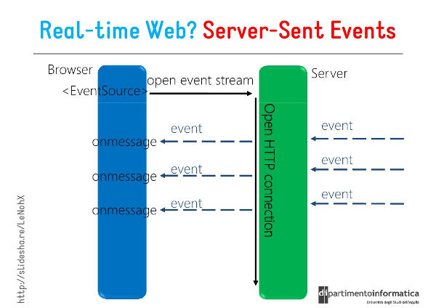
整体流程如下：
- 将agent流式输出定义为一个全局异步生成器函数；
- 在接口当中返回：StreamingResponse实例，该实例接收前面所定义的全局异步生成器
        - 将agent流式输出定义为全局异步生成器函数
async def chat_with_assistant(user_query: str, thread_id: str = "default_thread"):
"""
智能点餐助手接口，输出一个异步生成器，每次输出一个消息chunk，实现流式输出
"""
import datetime
import json
from langchain.messages import SystemMessage
config = {"configurable": {"thread_id": thread_id}}
global agent
now = datetime.datetime.now()
date = now.strftime("%Y-%m-%d")
day_of_week = now.strftime("%a")
current_date_time = f"日期：{date} 星期：{day_of_week}"
input_messages = [SystemMessage(content = f"当前时间为:{current_date_time}"),HumanMessage(content=user_query)]
agent = await get_agent()
recommend_main_dish_ids = []
try:
async for message_chunk,_ in agent.astream({"messages": input_messages}, config=config,stream_mode="messages"):
logger.info(f"当前message_chunk的类型为,{type(message_chunk)}")
if type(message_chunk) == ToolMessage and message_chunk.name=="main_dish_recommendation":
recommend_main_dish_ids = message_chunk.content
if type(message_chunk) == AIMessageChunk:
yield f"data: {json.dumps({'data': message_chunk.content,'type':'token'}, ensure_ascii=False)}\n\n"
if recommend_main_dish_ids:
yield f"data: {json.dumps({'data':recommend_main_dish_ids,'type':'recommendation_dish_ids'},ensure_ascii=False)}\n\n"

except Exception as e:
logger.error(f"Agent 执行出错: {e}")
yield f"data: {json.dumps({'error': f'系统繁忙，请稍后再试。错误信息: {str(e)}'}, ensure_ascii=False)}\n\n"
        - /chat接口定义
@app.post("/chat", response_model=ChatResponse)
async def chat_endpoint(request: ChatRequest):
"""
智能对话接口
接收用户问题，返回智能助手回复
"""
try:
from agent.langchain_assistant import chat_with_assistant
return StreamingResponse(
chat_with_assistant(request.query),
media_type="text/event-stream"
)

except Exception as e:
import traceback
traceback.print_exc()
raise HTTPException(
status_code=500,
detail=f"智能对话服务失败: {str(e)}"
)
  - /faq/suggest: faq问题建议接口
该接口在用户输入问题过程当中调用，每当用户输入停顿时，即调用该接口匹配FAQ库当中的相关问题：
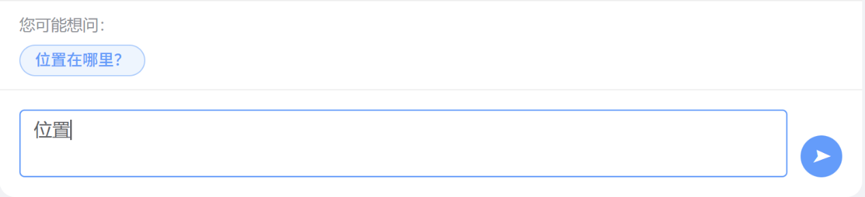
具体实现逻辑如下：
- 获取用户问题；
- 查找当前库中所有FAQ问题；
- 计算用户问题和库中所有FAQ问题的相似度评分；
- 按照特定阈值进行筛选，得到最相似的n个问题；
- 回复相关问题和答案；
- 用户点击相关问题时，直接回复答案，无需调用/chat接口。
相关代码如下所示：
class FaqResponse(BaseModel):
success:bool
query:str
suggestions:list[FaqSuggestion]
@app.get("/faq/suggest",response_model=FaqResponse)
async def faq_suggest_endpoint(
query: str = Query(..., min_length=1),
limit: int = Query(5, ge=1, le=10),
):
q = (query or "").strip()
if not q:
return {"success": True, "query": query, "suggestions": []}
logger.info("正在调用faq_suggest_endpoint")
redis_items = await _load_faq_items_from_redis(namespace=os.getenv("FAQ_REDIS_NAMESPACE", "faq"))
items_source = redis_items

scored = []
for item in items_source:
score = _score_match(q, item.question)
if score >= 0.35:
scored.append((score, item))

scored.sort(key=lambda x: x[0], reverse=True)
suggestions = [item.model_dump() for _, item in scored[:limit]]
response = FaqResponse(success=True,query=query,suggestions=suggestions)
return response
  - /reservation/list: 预订单查询接口
该接口用于查询所有预订单，效果如下所示:
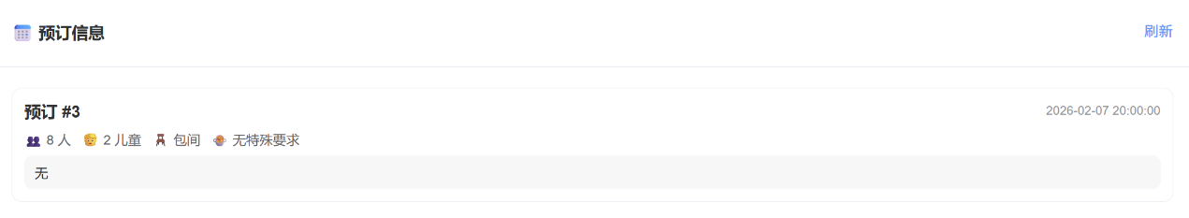
直接通过查询MySQL数据即可，代码如下：
class ReservationItem(BaseModel):
id: int
num_people: int
num_children: int
arrival_time: Optional[str] = None
seat_preference: Optional[str] = None
main_dish_preference: Optional[str] = None
other_comments: Optional[str] = None
created_at: Optional[str] = None
class ReservationListResponse(BaseModel):
success: bool
reservations: List[ReservationItem]
count: int
message: str
@app.get("/reservation/list", response_model=ReservationListResponse)
async def reservation_list_endpoint(
limit: int = Query(10, ge=1, le=50),
):
if _mysql_pool is None:
raise HTTPException(status_code=500, detail="MySQL 连接池未初始化")

conn = None
cursor = None
try:
conn = _mysql_pool.get_connection()
cursor = conn.cursor(dictionary=True)
cursor.execute(
"""
SELECT id, num_people, num_children, arrival_time, seat_preference, main_dish_preference, other_comments, created_at
FROM reservation_order
ORDER BY created_at DESC, id DESC
LIMIT %s
""",
(limit,),
)
rows = cursor.fetchall() or []
items = []
for r in rows:
items.append(
ReservationItem(
id=int(r.get("id")),
num_people=int(r.get("num_people") or 0),
num_children=int(r.get("num_children") or 0),
arrival_time=_format_dt(r.get("arrival_time")),
seat_preference=r.get("seat_preference"),
main_dish_preference=r.get("main_dish_preference"),
other_comments=r.get("other_comments"),
created_at=_format_dt(r.get("created_at")),
)
)
return ReservationListResponse(success=True, reservations=items, count=len(items), message="ok")
except Exception as e:
raise HTTPException(status_code=500, detail=f"查询预订信息失败: {e}")
finally:
if cursor is not None:
try:
cursor.close()
except Exception:
pass
if conn is not None:
try:
conn.close()
except Exception:
pass
  - /menu/list: 菜品查询接口
该接口用以查询所有菜品，效果如下：
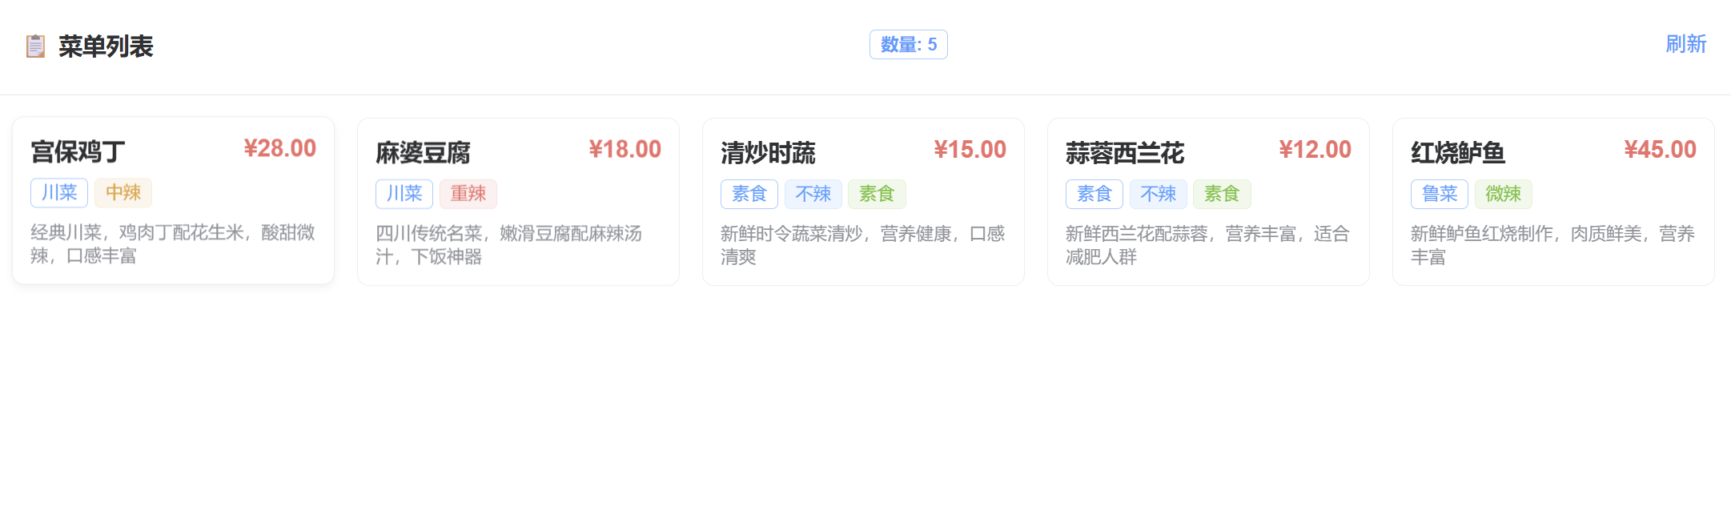
直接通过MySQL查询数据即可，代码如下：
@app.get("/menu/list", response_model=MenuListResponse)
async def menu_list_endpoint():
"""菜品列表区域展示"""
if _mysql_pool is None:
raise HTTPException(status_code=500, detail="MySQL 连接池未初始化")

conn = None
cursor = None
try:
conn = _mysql_pool.get_connection()
cursor = conn.cursor(dictionary=True)
query_sql = """
SELECT
id, dish_name, price, description, category,
spice_level, flavor, main_ingredients, cooking_method,
is_vegetarian, allergens, is_available
FROM menu_items
WHERE is_available = 1
ORDER BY category, dish_name
"""
cursor.execute(query_sql)
menu_items_list = []
menu_items = cursor.fetchall() or []
for item in menu_items:
spice_levels = {0: "不辣", 1: "微辣", 2: "中辣", 3: "重辣"}
spice_text = spice_levels.get(item["spice_level"], "未知")

processed_item = MenuItem(
id=item["id"],
dish_name=item["dish_name"],
price=float(item["price"]),
formatted_price=f"¥{item['price']:.2f}",
description=item["description"] or "暂无描述",
category=item["category"],
spice_level=item["spice_level"],
spice_text=spice_text,
flavor=item["flavor"] or "暂无口味",
main_ingredients=item["main_ingredients"] or "暂无主要食材",
cooking_method=item["cooking_method"] or "暂无烹饪方法",
is_vegetarian=bool(item["is_vegetarian"]),
allergens=item["allergens"] if item["allergens"] and item["allergens"].strip() else "暂无过敏原",
is_available=bool(item["is_available"]),
)
menu_items_list.append(processed_item)

if not menu_items_list:
return MenuListResponse(
success=False,
menu_items=menu_items_list,
count=0,
message="暂无菜品列表可用",
)

return MenuListResponse(
success=True,
menu_items=menu_items_list,
count=len(menu_items_list),
message=f"成功查询到{len(menu_items_list)}道菜品信息",
)
except Exception as e:
raise HTTPException(status_code=500, detail=f"查询菜品列表失败: {e}")
finally:
if cursor is not None:
try:
cursor.close()
except Exception:
pass
if conn is not None:
try:
conn.close()
except Exception:
pass

